Lampiran- Lampiran

Lampiran 1
Rencana Pelaksanaan Pembelajaran (RPP)
(siklus i pertemuan 1)

Nama Sekolah : SD Inpres Kalang Tubung II Kota Makassar
Mata Pelajaran : Pendidikan Kewarganegaraan
Kelas/Semester : V / I
Alokasi Waktu : 2 x 35 menit

- Standar Kompetensi
- Menghargai keputusan bersama
- Kompetensi Dasar
- 1 Mengenal bentuk-bentuk keputusan bersama
- Indikator
- Mengenal bentuk-bentuk keputusan bersama
- Tujuan Pembelajaran
- Melalui tanya jawab antara guru dan siswa, siswa dapat mengenal bentuk-bentuk keputusan bersama
- Materi Ajar
- Keputusan Bersama
- Metode dan Model Pembelajaran
- Metode
- Pemberian informasi singkat, tanya jawab, pemberian tugas, dan diskusi.
- Model Pembelajaran :
- Numbered Head Together (NHT)

- Langkah-Langkah pembelajaran
- Kegiatan awal (± 15 menit)
- Menyiapkan siswa secara fisik dan psikis (Membuka pembelajaran dengan salam dan doa bersama serta mengabsen kehadiran siswa).
- Apersepsi (Untuk mengetahui pemahaman siswa tentang materi keputusan bersama, guru dan siswa melakukan tanya jawab singkat)
- Menyampaikan judul dan tujuan pembelajaran
- Kegiatan inti (±45 menit)
- Menyajikan materi pelajaran tentang keputusan bersama
- Siswa dibagi kedalam kelompok beranggotakan 5 sampai 6 orang;
- Setiap murid dalam setiap kelompok mendapat nomor;
- Guru memberikan tugas dan masing-masing kelompok mengerjakannya;
- Kelompok mendiskusikan jawaban yang benar dan memastikan tiap anggota kelompok mengetahui jawabannya;
- Guru memanggil salah satu nomor siswa dengan nomor yang dipanggil melaporkan hasil kerjasama mereka;
- Tanggapan dari teman yang lain, kemudian guru menunjuk nomor yang lain;
- Kegiatan Akhir (± 10 menit)
- Guru bersama siswa merangkum materi pembelajaran
- Guru memberikan tugas atau pekerjaan rumah.
- Alat , Sumber, dan Media Pembelajaran
- Sumber :
- Kurikulum KTSP 2007
- BSE, “Pendidikan Kewarganegaraan untuk SD Kelas V”

- Media pembelajaran :
Teks

- Penilaian
Prosedur Penilaian : Proses Dan Hasil LKS
Jenis Tes : Tes Tertulis ( Terlampir )
Alat Penilaian : Butir Soal

Makassar, 17 Oktober 2016

Guru kelas V  Maswirahma, S.Pd  NIP. | Observer  Mega Sri Wahyuni  NIM. 1247041078
Mengetahui
Kepala Sekolah SD Inpres Kalang Tubung II

Nur Syamsi Hasan, S.Pd
NIP.196044241983 06 2 002

Lampiran 2
Lembar Kerja Kelompok
Pertemuan 1 Siklus I

Kelas : V (Lima)
Mata Pelajaran : Pendidikan Kewarganegaraan
Materi : Keputusan Bersama

Kelompok :
Nama siswa : 1. 5. ……………………..
2. 6. ……………………..
3.
4.
Diskusikan dengan teman kelompokmu tentang pertanyaan-pertanyaan dibawah ini!

            - Apa yang dimaksud dengan keputusan?
Jawab:………………………………………………………………………………………………………………………………………………………………………………………………………………………………………………………………....
            - Sebutkan 3 keputusan yang sering kamu lakukan!
Jawab:………………………………………………………………………………………………………………………………………………………………………………………………………………………………………………………………………………………………………………………………………………………………………………………………………………........

            - Jelaskan pengertian keputusan bersama!
Jawab:…………………………………………………………………………………………………………………………………………………………………………………………………………………………………………………………………………………………………………………………………………………………
            - Apa perbedaan keputusan bersama dengan keputusan pribadi?
Jawab:…………………………………………………………………………………………………………………………………………………………………………………………………………………………………………………………………………………………………………………………………………………………………………………………………………………………………………………
            - Sebutkan 5 hal yang perlu di perhatikan dalam bermusyawarah!
Jawab:…………………………………………………………………………………………………………………………………………………………………………………………………………………………………………………………………………………………………………………………………………………………………………………………………………………………………………………

Lampiran 3

Hasil Obsevasi Aktivitas Mengajar Guru
Siklus I Pertemuan I
Hari/Tanggal : Senin/17 Oktober 2016
Petunjuk : Amatilah pelaksanaan kegiatan belajar mengajar yang dilakukan guru dengan memberi tanda centang (√) pada kolom yang tersedia sesuai dengan pengamatan anda saat guru mengajar.
No | Aspek Yang Diamati | Penilaian |  |  | Keterangan
 |  | 3 | 2 | 1
1. | Menyajikan materi pelajaran tentang keputusan bersama. |  | √ |  | 3 = Jika guru cakap dalam menyajikan materi  2 = Jika guru kurang cakap dalam menyajikan materi  1= Jika tidak cakap dalam menyajikan materi
2. | Membagi siswa dalam kelompok yang beranggotakan 5 sampai 6 orang ( secara heterogen) |  | √ |  | 3 = Jika guru membagi siswa dalam kelompok secara heterogen  2 = Jika gu ru membagi siswa secara homogeny  1= Jika guru membagi siswa berdasarkan kemauan dari siswa itu sendiri
3. | Guru membagikan nomor kepada setiap anggota kelompok dan sekaligus memberitahukan aturan termasuk yang harus dilakukan dalam kerja kelompok |  | √ |  | 3 = Jika guru membagikan kartu kepada setiap anggota kelompok dan memberitahukan aturan dalam kelompok  2 = Jika guru hanya membagikan kartu kepada setiap anggota kelompok tanpa memberitahukan aturan dalam kelompok  1= Jika guru tidak membagikan nomor kepada setiap anggota kelompok
4. | .  Membahas jawaban Lembar Kerja Siswa (LKS) yang telah dikerjakan oleh siswa dimana murid mengoreksi sendiri jawabannya. | √ |  |  | 3 = Jika guru dan siswa bersama-sama membahas LKS yang telah dikerjakan siswa  2 = Jika hanya guru yang membahas LKS yang dikerjakan oleh siswa  1= Jika guru tidak membahas LKS yang telah dikerjakan oleh siswa
5. | Guru menunjuk nomor yang telah dibagikan kepada siswa sebelumnya untuk tampil memberikan tanggapan atau pertanyaanterhadap materi yang telah didiskusikan. |  |  | √ | 3 = Jika guru menunjuk nomor secara acak kepada siswa untuk tampil dan memberikan tanggapan sehingga semua siswa dapat memberikan tanggapannya.  2 = Jika guru menunjuk nomor secara berurutan dan hanya sebagian siswa yang diberi kesempatan untuk memberikan tanggapannya  1= Jika guru tidak memberikan kesempatan kepada siswa untuk memberikan tanggapannya
6. | Guru bersama siswa merangkum materi pembelajaran. |  | √ |  | 3 = Jika guru dan siswa bersama-sama merangkum materi pembelajaran  2 = Jika hanya guru yang merangkum materi pembelajaran  1= Jika guru tidak merangkum materi pembelajaran
Skor perolehan |  | 12
Jumlah Skor Maksimal |  | 18
Persentase |  |  |  |  | 66,7%
Kategori |  |  |  |  | Cukup

Keterangan : 3 = Baik
2 = Cukup
1 = Kurang

Persentase: $\frac{Jumlah Skor }{Jumlah Skor Maksimum }$x100

Kategori skor penilaian :

Baik (B) : Jika 68% - 100% siswa yang melaksanakan aspek penilaian
Cukup (C) : Jika 34% - 67% siswa yang melaksanakan aspek penilaian
Kurang (K) : Jika 0% - 33% siswa yang melaksanakan aspek penilaian

Makassar, 17 Oktober 2016

Guru kelas V Observer

Maswirahma, S.Pd Mega Sri Wahyuni
NIP. NIP. 1247041078

Lampiran 4

Hasil Observasi Proses Pembelajaran
Siklus I Pertemuan I
Hari/Tanggal : Senin/17 Oktober 2016
Petunjuk :Amatilah pelaksanaan kegiatan belajar mengajar yang dilakukan siswa dengan memberi tanda centang (√) pada kolom yang tersedia sesuai dengan pengamatan anda saat siswa mengikuti pelajaran.

No | Aspek Yang Diamati | Penilaian |  |  | Keterangan
 |  | 3 | 2 | 1
1. | Siswa memperhatikan penjelasan guru tentang materi pelajaran tentang keputusan bersama. |  | √ |  | 3 = Jika siswa memperhatikan materi  2 = Jika siswa kurang memperhatikan materi  1= Jika siswa tidak memperhatikan materi
2. | Siswa membentuk kelompok sesuai instruksi dari guru |  | √ |  | 3 = Jika semua siswa (5 kelompok) membentuk kelompok sesuai instruksi guru.  2 = Jika hanya beberapa siswa (4 kelompok) membentuk kelompok sesuai instruksi guru.  1 = Jika hanya beberapa siswa (3 atau 2 kelompok) membentuk kelompok sesuai instruksi guru.
3. | Tiap anggota kelompok memiliki nomor masing-masing dalam kelompoknya. |  | √ |  | 3 = Jika semua anggota kelompok masing-masing melibatkan diri dalam diskusi  2 = Jika hanya 4 siswa saja dalam kelompok yang terlibat dalam melakukan diskusi  1 = Jika hanya 3-2 siswa saja dalam kelompok yang terlibat dalam diskusi
4. | .  Siswa saling bekerja sama dalam mengerjakan LKS sesuai dengan instruksi dari guru dan tiap anggota harus siap menjawab pertanyaan ketika nomornya di sebutkan oleh guru. |  |  | √ | 3 = Jika Setiap kelompok melakukan diskusi kelompok untuk menyimpulkan hasil diskusinyanya.  2 = Jika hanya 3 kelompok melakukan diskusi kelompok untuk menyimpulkan hasil diskusinya.  1 = jika hanya 1 kelompok melakukan diskusi inter kelompok untuk menyimpulkan hasil diskusinya.
5. | siswa merangkum materi pembelajaran. |  | √ |  | 3 = Jika guru dan siswa bersama-sama merangkum materi pembelajaran  2 = Jika hanya siswa yang merangkum materi pembelajaran  1= Jika siswa tidak merangkum materi pembelajaran
Skor perolehan |  | 9
Jumlah Skor Maksimal |  | 15
Persentase |  |  |  |  | 60%
Kategori |  |  |  |  | Cukup

Keterangan : 3 = Baik
2 = Cukup
1 = Kurang

Persentase: $\frac{Jumlah Skor }{Jumlah Skor Maksimum }$x100

Kategori skor penilaian :

Baik (B) : Jika 68% - 100% siswa yang melaksanakan aspek penilaian
Cukup (C) : Jika 34% - 67% siswa yang melaksanakan aspek penilaian
Kurang (K) : Jika 0% - 33% siswa yang melaksanakan aspek penilaian

Makassar, 17 Oktober 2016

Guru kelas V Observer

Maswirahma,S.Pd Mega Sri Wahyuni
NIP. NIP. 124701078

Lampiran 5
Rencana Pelaksanaan Pembelajaran (RPP)
(siklus i pertemuan 2)

Nama Sekolah : SD Inpres Kalang Tubung II
Mata Pelajaran : Pendidikan Kewarganegaraan
Kelas/Semester : V / I
Alokasi Waktu : 2 x 35 menit

- Standar Kompetensi
- Menghargai keputusan bersama
- Kompetensi Dasar
- 1 Mengenal bentuk-bentuk keputusan bersama
- Indikator
- Menjelaskan prinsip-prinsip musyawarah dan mufakat.
- Tujuan Pembelajaran
- Melalui tanya jawab antara guru dan siswa, siswa menjelaskan prinsip-prinsip musyawarah dan mufakat.
- Materi Ajar
- Keputusan Bersama
- Metode dan Model Pembelajaran
- Metode
- Pemberian informasi singkat, tanya jawab, pemberian tugas, dan diskusi.
- Model Pembelajaran :
- Numbered Head Together (NHT)

- Langkah-Langkah pembelajaran
- Kegiatan awal (± 15 menit)
- Menyiapkan siswa secara fisik dan psikis (Membuka pembelajaran dengan salam dan doa bersama serta mengabsen kehadiran siswa).
- Apersepsi (Untuk mengetahui pemahaman siswa tentang materi keputusan bersama, guru dan siswa melakukan tanya jawab singkat)
- Menyampaikan tujuan pembelajaran
- Kegiatan inti (±45 menit)
- Menyajikan materi pelajaran tentang prinsip-prinsip musyawarah dan mufakat
- Siswa dibagi kedalam kelompok beranggotakan 5 sampai 6 orang;
- Setiap murid dalam setiap kelompok mendapat nomor;
- Guru memberikan tugas dan masing-masing kelompok mengerjakannya;
- Kelompok mendiskusikan jawaban yang benar dan memastikan tiap anggota kelompok mengetahui jawabannya;
- Guru memanggil salah satu nomor siswa dengan nomor yang dipanggil melaporkan hasil kerjasama mereka;
- Tanggapan dari teman yang lain, kemudian guru menunjuk nomor yang lain;
- Kegiatan Akhir (± 10 menit)
- Guru bersama siswa merangkum materi pembelajaran
- Guru memberikan tugas atau pekerjaan rumah.
- Alat , Sumber, dan Media Pembelajaran
- Sumber :
- Kurikulum KTSP 2007
- BSE, “Pendidikan Kewarganegaraan untuk SD Kelas V”

- Media pembelajaran :
Teks
- Penilaian
Prosedur Penilaian : Proses Dan Hasil LKS
Jenis Tes : Tes Tertulis ( Terlampir )
Alat Penilaian : Butir Soal

Makassar, 24 Oktober 2016

Guru kelas V  Maswirahma, S.Pd  NIP. | Observer  Mega Sri Wahyuni  NIM. 1247041078
Mengetahui
Kepala Sekolah SD Inpres Kalang Tubung II

Nur Syamsi Hasan, S.Pd
NIP.196044241983 06 2 002

Lampiran 6
Lembar Kerja Kelompok
Pertemuan 2Siklus I

Kelas : V (Lima)
Mata Pelajaran : Pendidikan Kewarganegaraan
Materi : Keputusan Bersama

Kelompok :
Nama siswa : 1. 5. ……………………..
2. 6. ……………………..
3.
4.
Diskusikan dengan teman kelompokmu tentang pertanyaan-pertanyaan dibawah ini!
- Apa yang dimaksud dengan Musyawarah?
Jawab:………………………………………………………………………………………………………………………………………………………………………………………………………………………………………………………………....
- Apa yang di maksud dengan mufakat?
Jawab:………………………………………………………………………………………………………………………………………………………………………………………………………………………………………………………………………………………………………………………………………………………………………………………………………………........

- Sebutkan contoh-contoh Musyawarah dalam sekolah!
Jawab:…………………………………………………………………………………………………………………………………………………………………………………………………………………………………………………………………………………………………………………………………………………………
- Sebutkan prinsip-prinsip musyawarah!
Jawab:…………………………………………………………………………………………………………………………………………………………………………………………………………………………………………………………………………………………………………………………………………………………………………………………………………………………………………………
- Sebutkan 5 hal yang perlu di perhatikan dalam bermusyawarah!
Jawab:…………………………………………………………………………………………………………………………………………………………………………………………………………………………………………………………………………………………………………………………………………………………………………………………………………………………………………………

Lampiran 7

Hasil Obsevasi Aktivitas Mengajar Guru
Siklus I Pertemuan II
Hari/Tanggal : Senin/24 Oktober 2016
Petunjuk : Amatilah pelaksanaan kegiatan belajar mengajar yang dilakukan guru dengan memberi tanda centang (√) pada kolom yang tersedia sesuai dengan pengamatan anda saat guru mengajar.
No | Aspek Yang Diamati | Penilaian |  |  | Keterangan
 |  | 3 | 2 | 1
1. | Menyajikan materi pelajaran tentang prinsip-prinsip musyawarah dan mufakat. | √ |  |  | 3 = Jika guru cakap dalam menyajikan materi  2 = Jika guru kurang cakap dalam menyajikan materi  1= Jika tidak cakap dalam menyajikan materi
2. | Membagi siswa dalam kelompok yang beranggotakan 5 sampai 6 orang ( secara heterogen) |  | √ |  | 3 = Jika guru membagi siswa dalam kelompok secara heterogen  2 = Jika gu ru membagi siswa secara homogeny  1= Jika guru membagi siswa berdasarkan kemauan dari siswa itu sendiri
3. | Guru membagikan nomor kepada setiap anggota kelompok dan sekaligus memberitahukan aturan termasuk yang harus dilakukan dalam kerja kelompok |  | √ |  | 3 = Jika guru membagikan kartu kepada setiap anggota kelompok dan memberitahukan aturan dalam kelompok  2 = Jika guru hanya membagikan kartu kepada setiap anggota kelompok tanpa memberitahukan aturan dalam kelompok  1= Jika guru tidak membagikan nomor kepada setiap anggota kelompok
4. | .  Membahas jawaban Lembar Kerja Siswa (LKS) yang telah dikerjakan oleh siswa dimana murid mengoreksi sendiri jawabannya. | √ |  |  | 3 = Jika guru dan siswa bersama-sama membahas LKS yang telah dikerjakan siswa  2 = Jika hanya guru yang membahas LKS yang dikerjakan oleh siswa  1= Jika guru tidak membahas LKS yang telah dikerjakan oleh siswa
5. | Guru menunjuk nomor yang telah dibagikan kepada siswa sebelumnya untuk tampil memberikan tanggapan atau pertanyaanterhadap materi yang telah didiskusikan. |  | √ |  | 3 = Jika guru menunjuk nomor secara acak kepada siswa untuk tampil dan memberikan tanggapan sehingga semua siswa dapat memberikan tanggapannya.  2 = Jika guru menunjuk nomor secara berurutan dan hanya sebagian siswa yang diberi kesempatan untuk memberikan tanggapannya  1= Jika guru tidak memberikan kesempatan kepada siswa untuk memberikan tanggapannya
6. | Guru bersama siswa merangkum materi pembelajaran. | √ |  |  | 3 = Jika guru dan siswa bersama-sama merangkum materi pembelajaran  2 = Jika hanya guru yang merangkum materi pembelajaran  1= Jika guru tidak merangkum materi pembelajaran
Skor perolehan |  | 14
Jumlah Skor Maksimal |  | 18
Persentase |  |  |  |  | 77,8%
Kategori |  |  |  |  | Baik

Keterangan : 3 = Baik
2 = Cukup
1 = Kurang

Persentase: $\frac{Jumlah Skor }{Jumlah Skor Maksimum }$x100

Kategori skor penilaian :

Baik (B) : Jika 68% - 100% siswa yang melaksanakan aspek penilaian
Cukup (C) : Jika 34% - 67% siswa yang melaksanakan aspek penilaian
Kurang (K) : Jika 0% - 33% siswa yang melaksanakan aspek penilaian

Makassar, 24 Oktober 2016

Guru kelas V  Maswirahma, S.Pd  NIP. | Observer  Mega Sri Wahyuni  NIM. 1247041078

Lampiran 8

Hasil Observasi Proses Pembelajaran
Siklus I Pertemuan II
Hari/Tanggal : Senin/24 Oktober 2016
Petunjuk :Amatilah pelaksanaan kegiatan belajar mengajar yang dilakukan siswa dengan memberi tanda centang (√) pada kolom yang tersedia sesuai dengan pengamatan anda saat siswa mengikuti pelajaran.

No | Aspek Yang Diamati | Penilaian |  |  | Keterangan
 |  | 3 | 2 | 1
1. | Siswa memperhatikan penjelasan guru tentang materi pelajaran tentang prinsip-prinsip musyawarah dan mufakat. | √ |  |  | 3 = Jika siswa memperhatikan materi  2 = Jika siswa kurang memperhatikan materi  1= Jika siswa tidak memperhatikan materi
2. | Siswa membentuk kelompok sesuai instruksi dari guru |  | √ |  | 3 = Jika semua siswa (5 kelompok) membentuk kelompok sesuai instruksi guru.  2 = Jika hanya beberapa siswa (4 kelompok) membentuk kelompok sesuai instruksi guru.  1 = Jika hanya beberapa siswa (3 atau 2 kelompok) membentuk kelompok sesuai instruksi guru.
3. | Tiap anggota kelompok memiliki nomor masing-masing dalam kelompoknya. |  | √ |  | 3 = Jika semua anggota kelompok masing-masing melibatkan diri dalam diskusi  2 = Jika hanya 4 siswa saja dalam kelompok yang terlibat dalam melakukan diskusi  1 = Jika hanya 3-2 siswa saja dalam kelompok yang terlibat dalam diskusi
4. | .  Siswa saling bekerja sama dalam mengerjakan LKS sesuai dengan instruksi dari guru dan tiap anggota harus siap menjawab pertanyaan ketika nomornya di sebutkan oleh guru. |  | √ |  | 3 = Jika Setiap kelompok melakukan diskusi kelompok untuk menyimpulkan hasil diskusinyanya.  2 = Jika hanya 3 kelompok melakukan diskusi kelompok untuk menyimpulkan hasil diskusinya.  1 = jika hanya 1 kelompok melakukan diskusi inter kelompok untuk menyimpulkan hasil diskusinya.
5. | siswa merangkum materi pembelajaran. |  | √ |  | 3 = Jika guru dan siswa bersama-sama merangkum materi pembelajaran  2 = Jika hanya siswa yang merangkum materi pembelajaran  1= Jika siswa tidak merangkum materi pembelajaran
Skor perolehan |  | 11
Jumlah Skor Maksimal |  | 15
Persentase |  |  |  |  | 73%
Kategori |  |  |  |  | Baik

Keterangan : 3 = Baik
2 = Cukup
1 = Kurang

Persentase: $\frac{Jumlah Skor }{Jumlah Skor Maksimum }$x100

Kategori skor penilaian :

Baik (B) : Jika 68% - 100% siswa yang melaksanakan aspek penilaian
Cukup (C) : Jika 34% - 67% siswa yang melaksanakan aspek penilaian
Kurang (K) : Jika 0% - 33% siswa yang melaksanakan aspek penilaian

Makassar, 24 Oktober 2016

Guru kelas V  Maswirahma, S.Pd  NIP. | Observer  Mega Sri Wahyuni  NIM. 1247041078

Lampiran 9

EVALUASI SIKLUS I
Nama :
NIS :
Kelas :

- Isian
Petunjuk : isilah titik-titik dibawah ini!
      - Keputusan adalah. . . .
      - Beda keputusan pribadi dengan keputusan bersama adalah. . . .
      - Dua contoh keputusan bersama adalah. . . .
      - Dua contoh keputusan pribadi adalah. . . .
      - Pembahasan bersama dengan maksud mengambil keputusan bersamaatas suatu masalah disebut . . . .
      - Keputusan bersama harus dilaksanakan oleh . . . .
      - Suara yang menang dalam voting adalah suara yang mendapat dukunganpaling . . . .
      - Musyawarah dilaksanakan untuk menghasilkan keputusan . . . .
      - Jika mufakat tidak tercapai, maka musyawarah dapat dilakukan dengancara . . . .
      - Persetujuan terhadap satu pendapat yang dilakukan dengan lisan olehseluruh peserta musyawarah disebut . . . .

Lampiran 10

Kunci jawaban dan teknik pemberian skor siklus I
No | Jawaban | Bobot
1 | Pilihan yang diambil oleh seseorang | 10
2 | Keputusan pribadi adalah keputusan yang dibuat sendiri, sedangkan keputusan bersama adalah keputusan yang dilakukan atas kesepakatan bersama | 10
3 | - Keputusan ketika rapat desa  - Keputusan ketika bermusyawarah | 10
4 | - Keputusan ketika belajar  - Keputusan ketika memilih makanan | 10
5 | Musyawarah | 10
6 | Sekelompok orang | 10
7 | Banyak | 10
8 | Bersama melalui votting | 10
9 | Mengambil keputusan lewat pemungutan suara terbanyak | 10
10 | Keputusan pribadi | 10
Jumlah pembobotan |  | 100

Rumus: $\frac{jumlah skor yang diperoleh}{skor total }$ x 100

Teknik pemberian skor:

Rubrik penilaian tes hasil belajar
Bobot 10 | Jika jawaban benar
Bobot 5 | Jika jawaban kurang benar
Bobot 0 | Jika jawaban salah atau tidak ada jawaban

Lampiran 11

DAFTAR NILAI TES HASIL BELAJAR SISWA SIKLUS I

No | Nama Siswa | Nomor/skor nilai |  |  |  |  |  |  |  |  |  | Jumlah skor | Nilai | Ket
 |  | Isian
 |  | 1 | 2 | 3 | 4 | 5 | 6 | 7 | 8 | 9 | 10
 |  | 10 | 10 | 10 | 10 | 10 | 10 | 10 | 10 | 10 | 10
1 | A | 10 | 10 | 5 | 10 | 10 | 10 | 10 | 10 | 10 | 10 | 95 | 95 | T
2 | I R | 10 | 10 | 0 | 10 | 10 | 0 | 10 | 10 | 10 | 0 | 70 | 70 | T
3 | AR | 10 | 10 | 0 | 0 | 10 | 10 | 10 | 10 | 10 | 10 | 80 | 80 | T
4 | KAA | 10 | 10 | 5 | 0 | 10 | 0 | 10 | 10 | 10 | 10 | 75 | 75 | T
5 | A | 10 | 10 | 5 | 0 | 0 | 10 | 0 | 10 | 0 | 10 | 45 | 45 | TT
6 | MS | 10 | 0 | 10 | 10 | 10 | 10 | 10 | 0 | 10 | 0 | 70 | 70 | T
7 | I | 10 | 10 | 10 | 10 | 10 | 10 | 10 | 10 | 10 | 10 | 90 | 90 | T
8 | IR | 0 | 10 | 0 | 10 | 0 | 10 | 0 | 0 | 0 | 0 | 30 | 30 | TT
9 | W | 10 | 0 | 10 | 10 | 0 | 10 | 10 | 10 | 10 | 10 | 80 | 80 | T
10 | A | 10 | 10 | 0 | 10 | 10 | 10 | 0 | 10 | 10 | 10 | 80 | 80 | T
11 | R | 0 | 10 | 10 | 10 | 5 | 10 | 0 | 10 | 0 | 10 | 65 | 65 | TT
12 | WS | 10 | 0 | 10 | 10 | 10 | 0 | 10 | 10 | 10 | 0 | 70 | 70 | T
13 | W | 10 | 5 | 10 | 0 | 10 | 0 | 10 | 0 | 0 | 10 | 55 | 55 | TT
14 | S | 0 | 10 | 0 | 10 | 10 | 10 | 0 | 10 | 10 | 0 | 60 | 60 | TT
15 | A F R | 10 | 5 | 10 | 0 | 10 | 0 | 10 | 10 | 0 | 10 | 65 | 65 | TT
16 | AA | 10 | 10 | 10 | 10 | 0 | 10 | 10 | 0 | 10 | 10 | 80 | 80 | T
17 | ADS | 10 | 10 | 0 | 10 | 10 | 10 | 10 | 10 | 10 | 0 | 80 | 80 | T
18 | I | 0 | 10 | 10 | 10 | 0 | 10 | 10 | 10 | 10 | 10 | 80 | 80 | T
19 | SA | 10 | 10 | 10 | 0 | 10 | 10 | 0 | 10 | 10 | 0 | 70 | 70 | T
20 | T | 10 | 10 | 10 | 10 | 10 | 5 | 10 | 10 | 10 | 10 | 95 | 95 | T
21 | R | 0 | 10 | 0 | 10 | 0 | 0 | 10 | 0 | 0 | 5 | 35 | 35 | TT
22 | SAP | 10 | 0 | 10 | 10 | 10 | 0 | 10 | 10 | 10 | 10 | 80 | 80 | T
23 | RS | 10 | 0 | 10 | 0 | 0 | 10 | 0 | 0 | 10 | 0 | 40 | 40 | TT
24 | AAR | 10 | 10 | 0 | 0 | 10 | 0 | 10 | 5 | 0 | 10 | 55 | 55 | TT
25 | NAF | 10 | 10 | 10 | 10 | 10 | 10 | 0 | 0 | 0 | 0 | 60 | 60 | TT
26 | NJ | 10 | 10 | 10 | 10 | 10 | 10 | 10 | 10 | 10 | 0 | 90 | 90 | T
27 | SWP | 10 | 10 | 10 | 10 | 10 | 0 | 10 | 0 | 10 | 0 | 70 | 70 | T
28 | SA | 10 | 10 | 10 | 10 | 10 | 10 | 10 | 10 | 5 | 10 | 95 | 95 | T
29 | A | 0 | 10 | 0 | 10 | 0 | 0 | 0 | 10 | 0 | 0 | 30 | 30 | TT
30 | SP | 10 | 10 | 10 | 10 | 10 | 10 | 10 | 10 | 10 | 5 | 95 | 95 | T
31 | N | 10 | 10 | 10 | 5 | 10 | 0 | 0 | 10 | 10 | 10 | 75 | 75 | T
32 | AR | 10 | 10 | 10 | 10 | 10 | 10 | 0 | 10 | 5 | 0 | 75 | 75 | T
33 | M | 10 | 10 | 10 | 0 | 0 | 0 | 0 | 0 | 10 | 0 | 40 | 40 | TT
Jumlah |  |  |  |  |  |  |  |  |  |  |  | 2275 | 2275
Rata-Rata Kelas |  | 2275/33 |  |  |  |  |  |  |  |  |  | 68
% Ketuntasan Belajar |  | 21/33 x 100% |  |  |  |  |  |  |  |  |  | 64%
% Ketidak tuntasan belajar |  | 12/33 x 100% |  |  |  |  |  |  |  |  |  | 36%

Lampiran 12
Rencana Pelaksanaan Pembelajaran (RPP)
(siklus iI pertemuan I)

Nama Sekolah : SD Inpres Kalang Tubung II
Mata Pelajaran : Pendidikan Kewarganegaraan
Kelas/Semester : V / I
Alokasi Waktu : 2 x 35 menit

- Standar Kompetensi
- Menghargai keputusan bersama
- Kompetensi Dasar
- 2 Memahami keputusan bersama.
- Indikator
- Menjalankan berbagai bentuk keputusan bersama, serta melaksanakan hasil musyawarah.
- Tujuan Pembelajaran
- Melalui tanya jawab antara guru dan siswa, siswa dapat menjalankan berbagai bentuk keputusan bersama, serta melaksanakan musyawarah
- Materi Ajar
- Keputusan Bersama
- Metode dan Model Pembelajaran
- Metode
- Pemberian informasi singkat, tanya jawab, pemberian tugas, dan diskusi.
- Model Pembelajaran :
- Numbered Head Together (NHT)

- Langkah-Langkah pembelajaran
- Kegiatan awal (± 15 menit)
- Menyiapkan siswa secara fisik dan psikis (Membuka pembelajaran dengan salam dan doa bersama serta mengabsen kehadiran siswa).
- Apersepsi (Untuk mengetahui pemahaman siswa tentang materi keputusan bersama, guru dan siswa melakukan tanya jawab singkat)
- Menyampaikan judul dan tujuan pembelajaran
- Kegiatan inti (±45 menit)
- Menyajikan materi pelajaran tentang menjalankan berbagai bentuk keputusan bersama, serta melaksanakan musyawarah
- Siswa dibagi kedalam kelompok beranggotakan 5 sampai 6 orang;
- Setiap murid dalam setiap kelompok mendapat nomor;
- Guru memberikan tugas dan masing-masing kelompok mengerjakannya;
- Kelompok mendiskusikan jawaban yang benar dan memastikan tiap anggota kelompok mengetahui jawabannya;
- Guru memanggil salah satu nomor siswa dengan nomor yang dipanggil melaporkan hasil kerjasama mereka;
- Tanggapan dari teman yang lain, kemudian guru menunjuk nomor yang lain;
- Kegiatan Akhir (± 10 menit)
- Guru bersama siswa merangkum materi pembelajaran
- Guru memberikan tugas atau pekerjaan rumah.
- Alat , Sumber, dan Media Pembelajaran
- Sumber :
- Kurikulum KTSP 2007
- BSE, “Pendidikan Kewarganegaraan untuk SD Kelas V”

- Media pembelajaran :
Teks

- Penilaian
Prosedur Penilaian : Proses Dan Hasil LKS
Jenis Tes : Tes Tertulis ( Terlampir )
Alat Penilaian : Butir Soal

Makassar,02 November 2016

Guru kelas V  Maswirahma, S.Pd  NIP. | Observer  Mega Sri Wahyuni  NIM. 1247041078
Mengetahui
Kepala Sekolah SD Inpres Kalang Tubung II

Nur Syamsi Hasan, S.Pd
NIP.196044241983 06 2 002

Lampiran 13
Lembar Kerja Kelompok
Pertemuan 1 Siklus II

Kelas : V (Lima)
Mata Pelajaran : Pendidikan Kewarganegaraan
Materi : Keputusan Bersama

Kelompok :
Nama siswa : 1. 5. ……………………..
2. 6. ……………………..
3.
4.
Diskusikan dengan teman kelompokmu tentang pertanyaan-pertanyaan dibawah ini!
            - Sebutkan 3 manfaat melaksanakan keputusan bersama secara kekeluargaan!
Jawab:………………………………………………………………………………………………………………………………………………………………………………………………………………………………………………………………....
            - Sebutkan 3 kegiatan dikelas yang dilaksanakan dengan keputusan bersama!
Jawab:………………………………………………………………………………………………………………………………………………………………………………………………………………………………………………………………………………………………………………………………………………………………………………………………………………........

            - Sebutkan 3 nilai yang terkandung dalam sila keempat pancasila!
Jawab:…………………………………………………………………………………………………………………………………………………………………………………………………………………………………………………………………………………………………………………………………………………………
            - Jelaskan bagaimana seharusnya sikap kita terhadap keputusan bersama?
Jawab:…………………………………………………………………………………………………………………………………………………………………………………………………………………………………………………………………………………………………………………………………………………………………………………………………………………………………………………
            - Sebutkan 3 sikap yang tidak diperbolehkan dalam bermusyawarah!
Jawab:…………………………………………………………………………………………………………………………………………………………………………………………………………………………………………………………………………………………………………………………………………………………………………………………………………………………………………………

Lampiran 14

Hasil Obsevasi Aktivitas Mengajar Guru
Siklus II Pertemuan I
Hari/Tanggal : Rabu /02 November 2016
Petunjuk : Amatilah pelaksanaan kegiatan belajar mengajar yang dilakukan guru dengan memberi tanda centang (√) pada kolom yang tersedia sesuai dengan pengamatan anda saat guru mengajar.
No | Aspek Yang Diamati | Penilaian |  |  | Keterangan
 |  | 3 | 2 | 1
1. | Menyajikan materi pelajaran tentang menjalankan berbagai bentuk keputusan bersama, serta melaksanakan hasil musyawarah. | √ |  |  | 3 = Jika guru cakap dalam menyajikan materi  2 = Jika guru kurang cakap dalam menyajikan materi  1= Jika tidak cakap dalam menyajikan materi
2. | Membagi siswa dalam kelompok yang beranggotakan 5 sampai 6 orang ( secara heterogen) |  | √ |  | 3 = Jika guru membagi siswa dalam kelompok secara heterogen  2 = Jika gu ru membagi siswa secara homogeny  1= Jika guru membagi siswa berdasarkan kemauan dari siswa itu sendiri
3. | Guru membagikan nomor kepada setiap anggota kelompok dan sekaligus memberitahukan aturan termasuk yang harus dilakukan dalam kerja kelompok |  | √ |  | 3 = Jika guru membagikan kartu kepada setiap anggota kelompok dan memberitahukan aturan dalam kelompok  2 = Jika guru hanya membagikan kartu kepada setiap anggota kelompok tanpa memberitahukan aturan dalam kelompok  1= Jika guru tidak membagikan nomor kepada setiap anggota kelompok
4. | .  Membahas jawaban Lembar Kerja Siswa (LKS) yang telah dikerjakan oleh siswa dimana murid mengoreksi sendiri jawabannya. | √ |  |  | 3 = Jika guru dan siswa bersama-sama membahas LKS yang telah dikerjakan siswa  2 = Jika hanya guru yang membahas LKS yang dikerjakan oleh siswa  1= Jika guru tidak membahas LKS yang telah dikerjakan oleh siswa
5. | Guru menunjuk nomor yang telah dibagikan kepada siswa sebelumnya untuk tampil memberikan tanggapan atau pertanyaanterhadap materi yang telah didiskusikan. | √ |  |  | 3 = Jika guru menunjuk nomor secara acak kepada siswa untuk tampil dan memberikan tanggapan sehingga semua siswa dapat memberikan tanggapannya.  2 = Jika guru menunjuk nomor secara berurutan dan hanya sebagian siswa yang diberi kesempatan untuk memberikan tanggapannya  1= Jika guru tidak memberikan kesempatan kepada siswa untuk memberikan tanggapannya
6. | Guru bersama siswa merangkum materi pembelajaran. |  | √ |  | 3 = Jika guru dan siswa bersama-sama merangkum materi pembelajaran  2 = Jika hanya guru yang merangkum materi pembelajaran  1= Jika guru tidak merangkum materi pembelajaran
Skor perolehan |  | 15
Jumlah Skor Maksimal |  | 18
Persentase |  |  |  |  | 83%
Kategori |  |  |  |  | Baik

Keterangan : 3 = Baik
2 = Cukup
1 = Kurang

Persentase: $\frac{Jumlah Skor }{Jumlah Skor Maksimum }$x100

Kategori skor penilaian :

Baik (B) : Jika 68% - 100% siswa yang melaksanakan aspek penilaian
Cukup (C) : Jika 34% - 67% siswa yang melaksanakan aspek penilaian
Kurang (K) : Jika 0% - 33% siswa yang melaksanakan aspek penilaian

Makassar, 02 November 2016

Guru kelas V  Maswirahma, S.Pd  NIP. | Observer  Mega Sri Wahyuni  NIM. 1247041078

Lampiran 15

Hasil Observasi Proses Pembelajaran
Siklus II Pertemuan I
Hari/Tanggal : Rabu /02 November 2016
Petunjuk :Amatilah pelaksanaan kegiatan belajar mengajar yang dilakukan siswa dengan memberi tanda centang (√) pada kolom yang tersedia sesuai dengan pengamatan anda saat siswa mengikuti pelajaran.

No | Aspek Yang Diamati | Penilaian |  |  | Keterangan
 |  | 3 | 2 | 1
1. | Siswa memperhatikan penjelasan guru tentang materi pelajaran tentang menjalankan berbagai bentuk keputusan bersama, serta melaksanakan hasil musyawarah. | √ |  |  | 3 = Jika siswa memperhatikan materi  2 = Jika siswa kurang memperhatikan materi  1= Jika siswa tidak memperhatikan materi
2. | Siswa membentuk kelompok sesuai instruksi dari guru |  | √ |  | 3 = Jika semua siswa (5 kelompok) membentuk kelompok sesuai instruksi guru.  2 = Jika hanya beberapa siswa (4 kelompok) membentuk kelompok sesuai instruksi guru.  1 = Jika hanya beberapa siswa (3 atau 2 kelompok) membentuk kelompok sesuai instruksi guru.
3. | Tiap anggota kelompok memiliki nomor masing-masing dalam kelompoknya. |  | √ |  | 3 = Jika semua anggota kelompok masing-masing melibatkan diri dalam diskusi  2 = Jika hanya 4 siswa saja dalam kelompok yang terlibat dalam melakukan diskusi  1 = Jika hanya 3-2 siswa saja dalam kelompok yang terlibat dalam diskusi
4. | .  Siswa saling bekerja sama dalam mengerjakan LKS sesuai dengan instruksi dari guru dan tiap anggota harus siap menjawab pertanyaan ketika nomornya di sebutkan oleh guru. | √ |  |  | 3 = Jika Setiap kelompok melakukan diskusi kelompok untuk menyimpulkan hasil diskusinyanya.  2 = Jika hanya 3 kelompok melakukan diskusi kelompok untuk menyimpulkan hasil diskusinya.  1 = jika hanya 1 kelompok melakukan diskusi inter kelompok untuk menyimpulkan hasil diskusinya.
5. | siswa merangkum materi pembelajaran. |  | √ |  | 3 = Jika guru dan siswa bersama-sama merangkum materi pembelajaran  2 = Jika hanya siswa yang merangkum materi pembelajaran  1= Jika siswa tidak merangkum materi pembelajaran
Skor perolehan |  | 9
Jumlah Skor Maksimal |  | 15
Persentase |  |  |  |  | 80%
Kategori |  |  |  |  | Baik

Keterangan : 3 = Baik
2 = Cukup
1 = Kurang

Persentase: $\frac{Jumlah Skor }{Jumlah Skor Maksimum }$x100

Kategori skor penilaian :

Baik (B) : Jika 68% - 100% siswa yang melaksanakan aspek penilaian
Cukup (C) : Jika 34% - 67% siswa yang melaksanakan aspek penilaian
Kurang (K) : Jika 0% - 33% siswa yang melaksanakan aspek penilaian

Makassar, 02 November 2016

Guru kelas V  Maswirahma, S.Pd  NIP. | Observer  Mega Sri Wahyuni  NIM. 1247041078

Lampiran 16
Rencana Pelaksanaan Pembelajaran (RPP)
(siklus Ii pertemuan II)

Nama Sekolah : SD Inpres Kalang Tubung II
Mata Pelajaran : Pendidikan Kewarganegaraan
Kelas/Semester : V / I
Alokasi Waktu : 2 x 35 menit

- Standar Kompetensi
4. Menghargai keputusan bersama
- Kompetensi Dasar
  - Memahami keputusan bersama
- Indikator
- Menetukan sikap yang tepat terhadap keputusan bersama.
- Tujuan Pembelajaran
- Melalui tanya jawab antara guru dan siswa, siswa dapat menetukan sikap yang tepat terhadap keputusan bersama
- Materi Ajar
- Keputusan Bersama
- Metode dan Model Pembelajaran
- Metode
- Pemberian informasi singkat, tanya jawab, pemberian tugas, dan diskusi.
- Model Pembelajaran :
- Numbered Head Together (NHT)

- Langkah-Langkah pembelajaran
- Kegiatan awal (± 15 menit)
- Menyiapkan siswa secara fisik dan psikis (Membuka pembelajaran dengan salam dan doa bersama serta mengabsen kehadiran siswa).
- Apersepsi (Untuk mengetahui pemahaman siswa tentang materi keputusan bersama, guru dan siswa melakukan tanya jawab singkat)
- Menyampaikan tujuan pembelajaran
- Kegiatan inti (±45 menit)
- Menyajikan materi pelajaran tentang menetukan sikap yang tepat terhadap keputusan bersama
- Siswa dibagi kedalam kelompok beranggotakan 5 sampai 6 orang;
- Setiap murid dalam setiap kelompok mendapat nomor;
- Guru memberikan tugas dan masing-masing kelompok mengerjakannya;
- Kelompok mendiskusikan jawaban yang benar dan memastikan tiap anggota kelompok mengetahui jawabannya;
- Guru memanggil salah satu nomor siswa dengan nomor yang dipanggil melaporkan hasil kerjasama mereka;
- Tanggapan dari teman yang lain, kemudian guru menunjuk nomor yang lain;
- Kegiatan Akhir (± 10 menit)
- Guru bersama siswa merangkum materi pembelajaran
- Guru memberikan tugas atau pekerjaan rumah.
- Alat , Sumber, dan Media Pembelajaran
- Sumber :
- Kurikulum KTSP 2007
- BSE, “Pendidikan Kewarganegaraan untuk SD Kelas V”
- Media pembelajaran :
- Teks
- Penilaian
Prosedur Penilaian : Proses Dan Hasil LKS
Jenis Tes : Tes Tertulis ( Terlampir )
Alat Penilaian : Butir Soal

Makassar,09 November 2016

Guru kelas V  Maswirahma, S.Pd  NIP. | Observer  Mega Sri Wahyuni  NIM. 1247041078
Mengetahui
Kepala Sekolah SD Inpres Kalang Tubung II

Nur Syamsi Hasan, S.Pd
NIP.196044241983 06 2 002

Lampiran 17
Lembar Kerja Kelompok
Pertemuan IISiklus II

Kelas : V (Lima)
Mata Pelajaran : Pendidikan Kewarganegaraan
Materi : Keputusan Bersama

Kelompok :
Nama siswa : 1. 5. ……………………..
2. 6. ……………………..
3.
4.
Diskusikan dengan teman kelompokmu tentang pertanyaan-pertanyaan dibawah ini!
- Apa yang dimaksud dengan Musyawarah?
Jawab:………………………………………………………………………………………………………………………………………………………………………………………………………………………………………………………………....
- Apa yang di maksud dengan mufakat?
Jawab:………………………………………………………………………………………………………………………………………………………………………………………………………………………………………………………………………………………………………………………………………………………………………………………………………………........

- Sebutkan contoh-contoh Musyawarah dalam sekolah!
Jawab:…………………………………………………………………………………………………………………………………………………………………………………………………………………………………………………………………………………………………………………………………………………………
- Sebutkan prinsip-prinsip musyawarah!
Jawab:…………………………………………………………………………………………………………………………………………………………………………………………………………………………………………………………………………………………………………………………………………………………………………………………………………………………………………………
- Sebutkan 5 hal yang perlu di perhatikan dalam bermusyawarah!
Jawab:…………………………………………………………………………………………………………………………………………………………………………………………………………………………………………………………………………………………………………………………………………………………………………………………………………………………………………………

Lampiran

Hasil Obsevasi Aktivitas Mengajar Guru
Siklus II Pertemuan II
Hari/Tanggal : Rabu / 09 November 2016
Petunjuk : Amatilah pelaksanaan kegiatan belajar mengajar yang dilakukan guru dengan memberi tanda centang (√) pada kolom yang tersedia sesuai dengan pengamatan anda saat guru mengajar.
No | Aspek Yang Diamati | Penilaian |  |  | Keterangan
 |  | 3 | 2 | 1
1. | Menyajikan materi pelajaran tentang menetukan sikap yang tepat terhadap keputusan bersama. |  | √ |  | 3 = Jika guru cakap dalam menyajikan materi  2 = Jika guru kurang cakap dalam menyajikan materi  1= Jika tidak cakap dalam menyajikan materi
2. | Membagi siswa dalam kelompok yang beranggotakan 5 sampai 6 orang ( secara heterogen) | √ |  |  | 3 = Jika guru membagi siswa dalam kelompok secara heterogen  2 = Jika gu ru membagi siswa secara homogeny  1= Jika guru membagi siswa berdasarkan kemauan dari siswa itu sendiri
3. | Guru membagikan nomor kepada setiap anggota kelompok dan sekaligus memberitahukan aturan termasuk yang harus dilakukan dalam kerja kelompok | √ |  |  | 3 = Jika guru membagikan kartu kepada setiap anggota kelompok dan memberitahukan aturan dalam kelompok  2 = Jika guru hanya membagikan kartu kepada setiap anggota kelompok tanpa memberitahukan aturan dalam kelompok  1= Jika guru tidak membagikan nomor kepada setiap anggota kelompok
4. | .  Membahas jawaban Lembar Kerja Siswa (LKS) yang telah dikerjakan oleh siswa dimana murid mengoreksi sendiri jawabannya. | √ |  |  | 3 = Jika guru dan siswa bersama-sama membahas LKS yang telah dikerjakan siswa  2 = Jika hanya guru yang membahas LKS yang dikerjakan oleh siswa  1= Jika guru tidak membahas LKS yang telah dikerjakan oleh siswa
5. | Guru menunjuk nomor yang telah dibagikan kepada siswa sebelumnya untuk tampil memberikan tanggapan atau pertanyaanterhadap materi yang telah didiskusikan. | √ |  |  | 3 = Jika guru menunjuk nomor secara acak kepada siswa untuk tampil dan memberikan tanggapan sehingga semua siswa dapat memberikan tanggapannya.  2 = Jika guru menunjuk nomor secara berurutan dan hanya sebagian siswa yang diberi kesempatan untuk memberikan tanggapannya  1= Jika guru tidak memberikan kesempatan kepada siswa untuk memberikan tanggapannya
6. | Guru bersama siswa merangkum materi pembelajaran. |  | √ |  | 3 = Jika guru dan siswa bersama-sama merangkum materi pembelajaran  2 = Jika hanya guru yang merangkum materi pembelajaran  1= Jika guru tidak merangkum materi pembelajaran
Skor perolehan |  | 16
Jumlah Skor Maksimal |  | 18
Persentase |  |  |  |  | 88%
Kategori |  |  |  |  | Baik

Keterangan : 3 = Baik
2 = Cukup
1 = Kurang

Persentase: $\frac{Jumlah Skor }{Jumlah Skor Maksimum }$x100

Kategori skor penilaian :

Baik (B) : Jika 68% - 100% siswa yang melaksanakan aspek penilaian
Cukup (C) : Jika 34% - 67% siswa yang melaksanakan aspek penilaian
Kurang (K) : Jika 0% - 33% siswa yang melaksanakan aspek penilaian

Makassar, 09 November 2016

Guru kelas V  Maswirahma, S.Pd  NIP. | Observer  Mega Sri Wahyuni  NIM. 1247041078

Lampiran 19

Hasil Observasi Proses Pembelajaran
Siklus II Pertemuan II
Hari/Tanggal : Rabu / 09 November 2016
Petunjuk :Amatilah pelaksanaan kegiatan belajar mengajar yang dilakukan siswa dengan memberi tanda centang (√) pada kolom yang tersedia sesuai dengan pengamatan anda saat siswa mengikuti pelajaran.

No | Aspek Yang Diamati | Penilaian |  |  | Keterangan
 |  | 3 | 2 | 1
1. | Siswa memperhatikan penjelasan guru tentang materi pelajaran tentang menentukan sikap yang tepat terhadap keputusan bersama. |  | √ |  | 3 = Jika siswa memperhatikan materi  2 = Jika siswa kurang memperhatikan materi  1= Jika siswa tidak memperhatikan materi
2. | Siswa membentuk kelompok sesuai instruksi dari guru | √ |  |  | 3 = Jika semua siswa (5 kelompok) membentuk kelompok sesuai instruksi guru.  2 = Jika hanya beberapa siswa (4 kelompok) membentuk kelompok sesuai instruksi guru.  1 = Jika hanya beberapa siswa (3 atau 2 kelompok) membentuk kelompok sesuai instruksi guru.
3. | Tiap anggota kelompok memiliki nomor masing-masing dalam kelompoknya. |  | √ |  | 3 = Jika semua anggota kelompok masing-masing melibatkan diri dalam diskusi  2 = Jika hanya 4 siswa saja dalam kelompok yang terlibat dalam melakukan diskusi  1 = Jika hanya 3-2 siswa saja dalam kelompok yang terlibat dalam diskusi
4. | .  Siswa saling bekerja sama dalam mengerjakan LKS sesuai dengan instruksi dari guru dan tiap anggota harus siap menjawab pertanyaan ketika nomornya di sebutkan oleh guru. | √ |  |  | 3 = Jika Setiap kelompok melakukan diskusi kelompok untuk menyimpulkan hasil diskusinyanya.  2 = Jika hanya 3 kelompok melakukan diskusi kelompok untuk menyimpulkan hasil diskusinya.  1 = jika hanya 1 kelompok melakukan diskusi inter kelompok untuk menyimpulkan hasil diskusinya.
5. | siswa merangkum materi pembelajaran. | √ |  |  | 3 = Jika guru dan siswa bersama-sama merangkum materi pembelajaran  2 = Jika hanya siswa yang merangkum materi pembelajaran  1= Jika siswa tidak merangkum materi pembelajaran
Skor perolehan |  | 13
Jumlah Skor Maksimal |  | 15
Persentase |  |  |  |  | 86%
Kategori |  |  |  |  | Baik

Keterangan : 3 = Baik
2 = Cukup
1 = Kurang

Persentase: $\frac{Jumlah Skor }{Jumlah Skor Maksimum }$x100

Kategori skor penilaian :

Baik (B) : Jika 68% - 100% siswa yang melaksanakan aspek penilaian
Cukup (C) : Jika 34% - 67% siswa yang melaksanakan aspek penilaian
Kurang (K) : Jika 0% - 33% siswa yang melaksanakan aspek penilaian

Makassar, 09 November 2016

Guru kelas V  Maswirahma, S.Pd  NIP. | Observer  Mega Sri Wahyuni  NIM. 1247041078

Lampiran 20
EVALUASI SIKLUS II

Nama :
NIS :
Kelas :

Isian
Petunjuk: isilah titik-titik dibawah ini!
- Mematuhi keputusan yang diambil secara bersama merupakan tanggung jawab………
- Apabila keputusan tidak dipatuhi, maka tujuan keputusan tidak akan…….
- Keputusan yang diambil dalam musyawarah harus dapat dipertanggungjawabkan secara moral kepada…………
- Pengambilan keputusan berdasarkan suara terbanyak disebut……..
- Persetujuan tertulis atau dengan lisan yang dibuat oleh dua pihak atau lebih disebut……..
- Musyawarah dilakukan untuk mencapai kata…….
- Keputusan bersama yang hanya digunakan dalam rangka hubungan diplomatis dengan negara lain adalah……
- Musyawaraah dilaksanakan untuk memutuskan kepentingan…….
- Memaksakan kehendak dalam musyawarah harus kita……..
- Keputusan/kesepakatan yang dilanggar dapat menimbulkan……..

Lampiran 21
Kunci jawaban dan teknik pemberian skor dan kunci jawaban siklus II
No | Jawaban | Bobot
1 | Orang yang mengambil keputusan | 10
2 | Tercapai | 10
3 | Masyarakat | 10
4 | Votting atau pemungutan suara | 10
5 | Perjanjian | 10
6 | Mufakat | 10
7 | Bilateral | 10
8 | Bersama | 10
9 | Hindari | 10
10 | Masalah dalam kesepakatan bersama | 10
 | Jumlah pembobotan | 100

Rumus:$\frac{jumlah skor yang diperoleh}{total}$ x 100

Teknik pemberian skor:
Rubrik Penilaian Tes Hasil Belajar
Bobot 10 | Jika jawaban benar
Bobot 5 | Jika jawaban kurang benar
Bobot 0 | Jika jawaban salah dan tidak ada jawaban

Lampiran 22
DAFTAR NILAI TES BELAJAR SISWA SIKLUS II
No | Nama Siswa | Nomor/skor nilai |  |  |  |  |  |  |  |  |  | Jumlah skor | nilai | Ket
 |  | Isian
 |  | 1 | 2 | 3 | 4 | 5 | 6 | 7 | 8 | 9 | 10
 |  | 10 | 10 | 10 | 10 | 10 | 10 | 10 | 10 | 10 | 10
1 | A | 10 | 10 | 5 | 10 | 10 | 10 | 10 | 10 | 10 | 10 | 95 | 95 | T
2 | IR | 10 | 10 | 0 | 10 | 10 | 0 | 10 | 10 | 10 | 0 | 70 | 70 | T
3 | AR | 10 | 10 | 10 | 10 | 10 | 10 | 10 | 10 | 10 | 10 | 100 | 100 | T
4 | KAA | 10 | 10 | 5 | 0 | 10 | 0 | 10 | 10 | 10 | 10 | 75 | 75 | T
5 | A | 10 | 10 | 5 | 0 | 0 | 10 | 10 | 10 | 10 | 10 | 75 | 75 | T
6 | MS | 10 | 0 | 10 | 10 | 10 | 10 | 10 | 0 | 10 | 0 | 70 | 70 | T
7 | I | 10 | 10 | 10 | 10 | 10 | 10 | 10 | 10 | 10 | 10 | 100 | 100 | T
8 | IR | 0 | 10 | 0 | 10 | 0 | 10 | 10 | 10 | 0 | 0 | 50 | 50 | TT
9 | W | 10 | 0 | 10 | 10 | 0 | 10 | 10 | 10 | 10 | 10 | 80 | 80 | T
10 | A | 10 | 10 | 0 | 10 | 10 | 10 | 10 | 10 | 10 | 10 | 90 | 90 | T
11 | R | 0 | 10 | 10 | 10 | 0 | 10 | 0 | 10 | 10 | 10 | 70 | 70 | T
12 | WS | 10 | 0 | 10 | 10 | 10 | 0 | 10 | 10 | 10 | 0 | 70 | 70 | T
13 | W | 10 | 5 | 10 | 0 | 0 | 0 | 10 | 0 | 10 | 10 | 55 | 55 | TT
14 | S | 0 | 10 | 0 | 10 | 10 | 10 | 0 | 10 | 10 | 10 | 70 | 70 | T
15 | AFR | 10 | 5 | 10 | 0 | 10 | 10 | 10 | 10 | 0 | 10 | 75 | 75 | T
16 | AA | 10 | 10 | 10 | 10 | 0 | 10 | 10 | 0 | 10 | 10 | 80 | 80 | T
17 | ADS | 10 | 10 | 10 | 10 | 10 | 10 | 10 | 10 | 10 | 10 | 100 | 100 | T
18 | I | 0 | 10 | 10 | 10 | 0 | 10 | 10 | 10 | 10 | 10 | 80 | 80 | T
19 | SA | 10 | 10 | 10 | 0 | 10 | 10 | 0 | 10 | 10 | 0 | 70 | 70 | T
20 | T | 10 | 10 | 10 | 10 | 10 | 10 | 10 | 10 | 10 | 10 | 100 | 100 | T
21 | R | 0 | 10 | 10 | 10 | 0 | 0 | 10 | 0 | 10 | 5 | 55 | 55 | TT
22 | SAP | 10 | 0 | 10 | 10 | 10 | 0 | 10 | 10 | 10 | 10 | 80 | 80 | T
23 | RS | 10 | 0 | 10 | 0 | 0 | 10 | 10 | 10 | 10 | 5 | 75 | 75 | T
24 | AAR | 10 | 10 | 0 | 0 | 10 | 0 | 10 | 10 | 10 | 10 | 70 | 70 | T
25 | NAF | 10 | 10 | 10 | 10 | 10 | 10 | 0 | 0 | 0 | 10 | 70 | 70 | T
26 | NJ | 10 | 10 | 10 | 10 | 10 | 10 | 10 | 10 | 10 | 10 | 100 | 100 | T
27 | SWP | 10 | 10 | 10 | 10 | 10 | 0 | 10 | 0 | 10 | 0 | 70 | 70 | T
28 | SA | 10 | 10 | 10 | 10 | 10 | 10 | 10 | 10 | 5 | 10 | 95 | 95 | T
29 | A | 0 | 10 | 0 | 10 | 0 | 10 | 0 | 10 | 10 | 10 | 70 | 70 | T
30 | SP | 10 | 10 | 10 | 10 | 10 | 10 | 10 | 10 | 10 | 5 | 95 | 95 | T
31 | N | 10 | 10 | 10 | 5 | 10 | 0 | 0 | 10 | 10 | 10 | 75 | 75 | T
32 | AR | 10 | 10 | 10 | 10 | 10 | 10 | 0 | 10 | 5 | 0 | 75 | 75 | T
33 | M | 10 | 10 | 10 | 10 | 0 | 10 | 0 | 10 | 10 | 5 | 75 | 75 | T
Jumlah |  |  |  |  |  |  |  |  |  |  |  | 2580 | 2580
Rata-Rata Kelas |  | 2580/33 |  |  |  |  |  |  |  |  |  | 78
% Ketuntasan Belajar |  | 30/33 x 100% |  |  |  |  |  |  |  |  |  | 91%
% Ketidak tuntasan belajar |  | 3/33 x 100% |  |  |  |  |  |  |  |  |  | 9%

Lampiran 23
REKAPITULASI NILAI SIKLUS IDAN SIKLUS II
SISWA KELAS V SDN NO 07 LASSANG-LASSANG KAB JENEPONTO
NO | NAMA | NILAI
 |  | Siklus I | Keterangan | Siklus II | Keterangan
1 | A | 95 | Tuntas | 95 | Tuntas
2 | IR | 70 | Tuntas | 70 | Tuntas
3 | AR | 80 | Tuntas | 100 | Tuntas
4 | KAA | 75 | Tuntas | 75 | Tuntas
5 | A | 45 | Tidak Tuntas | 75 | Tuntas
6 | MS | 70 | Tuntas | 70 | Tuntas
7 | I | 90 | Tuntas | 100 | Tuntas
8 | IR | 30 | Tidak Tuntas | 50 | Tidak Tuntas
9 | W | 80 | Tuntas | 80 | Tuntas
10 | A | 80 | Tuntas | 90 | Tuntas
11 | R | 65 | Tidak Tuntas | 70 | Tuntas
12 | WS | 70 | Tuntas | 70 | Tuntas
13 | W | 55 | Tidak Tuntas | 55 | Tidak Tuntas
14 | S | 60 | Tidak Tuntas | 70 | Tuntas
15 | AFR | 65 | Tidak Tuntas | 75 | Tuntas
16 | AA | 80 | Tuntas | 80 | Tuntas
17 | ADS | 80 | Tuntas | 100 | Tuntas
18 | I | 80 | Tuntas | 80 | Tuntas
19 | SA | 70 | Tuntas | 70 | Tuntas
20 | T | 95 | Tuntas | 100 | Tuntas
21 | R | 35 | Tidak Tuntas | 55 | Tidak Tuntas
22 | SAP | 80 | Tuntas | 80 | Tuntas
23 | RS | 40 | Tidak Tuntas | 75 | Tuntas
24 | AAR | 55 | Tidak Tuntas | 70 | Tuntas
25 | NAF | 60 | Tidak Tuntas | 70 | Tuntas
26 | NJ | 90 | Tuntas | 100 | Tuntas
27 | SWP | 70 | Tuntas | 70 | Tuntas
28 | SA | 95 | Tuntas | 95 | Tuntas
29 | A | 30 | Tidak Tuntas | 70 | Tuntas
30 | SP | 95 | Tuntas | 95 | Tuntas
31 | N | 75 | Tuntas | 75 | Tuntas
31 | AR | 75 | Tuntas | 75 | Tuntas
33 | M | 40 | Tidak tuntas | 75 | Tuntas
Jumlah |  | 2275 |  | 2580
Rata-rata kelas |  | 68 |  | 78
Ketuntasan |  | 64% |  | 91%
Ketidak tuntasan |  | 36% |  | 9%
Nilai tertinggi |  | 95 |  | 100
Nilai terendah |  | 30 |  | 55

Lampiran 24
DOKUMENTASI PELAKSANAAN PENELITIAN

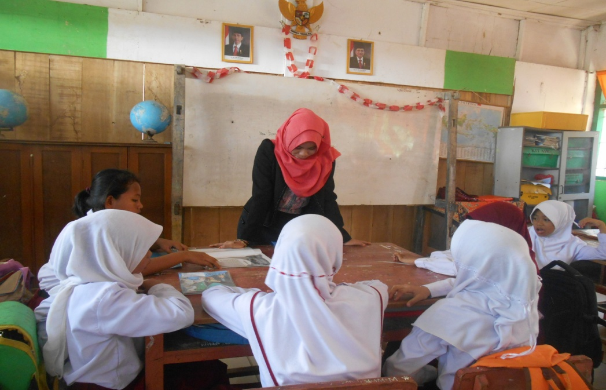
Menyiapkan siswa secara fisik dan psikis

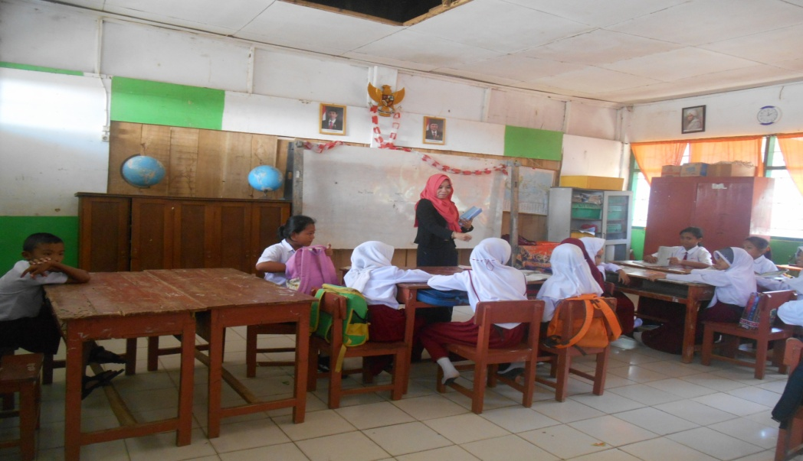
Apersepsi
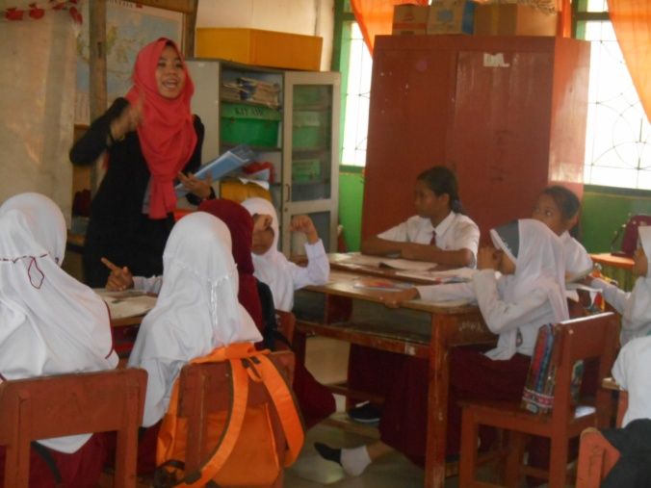
Menyampaikan judul dan tujuan pembelajaran
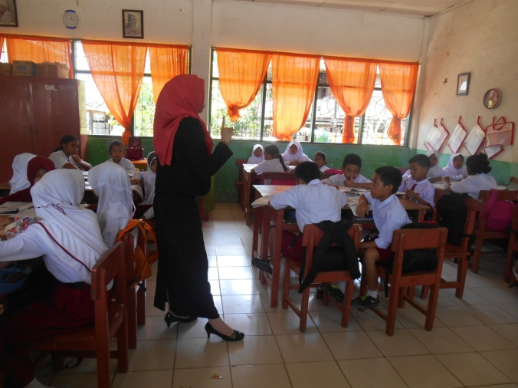

Menyajikan materi

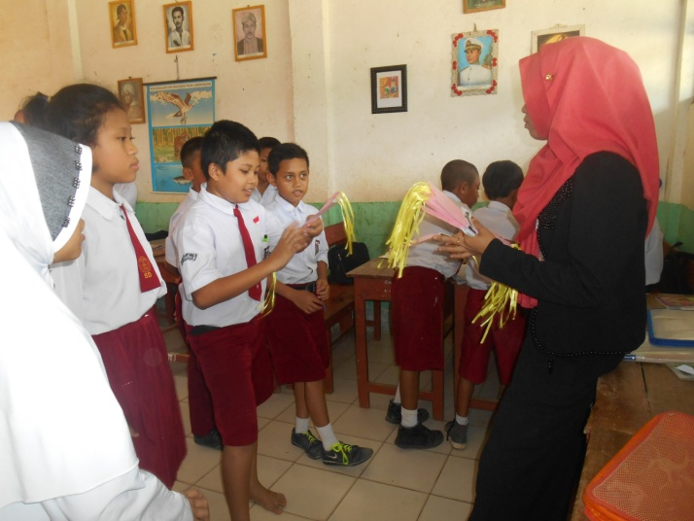
Pembagian kelompok

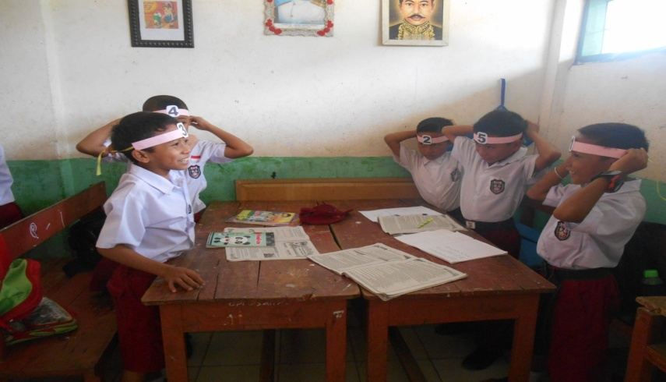
Pemasangan nomor kepala

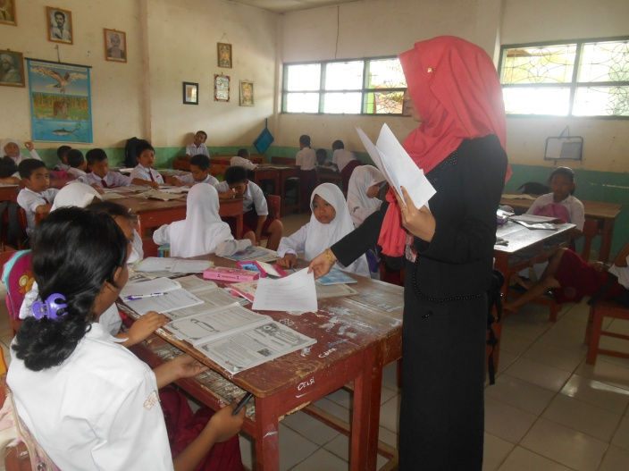
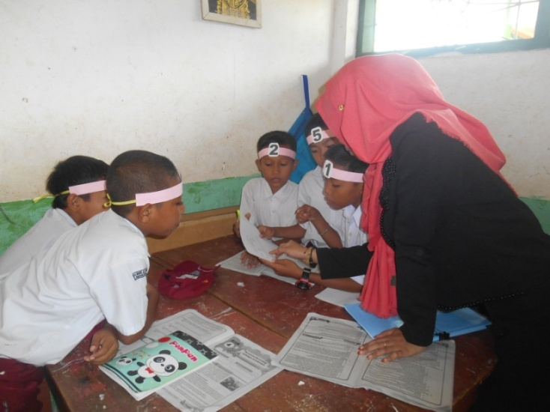

Pembagian tugas ke setiap kelompok
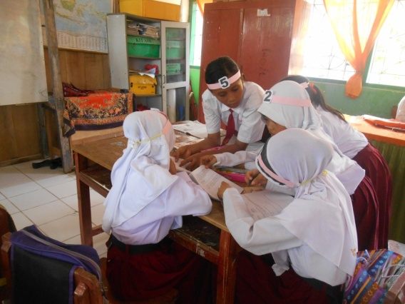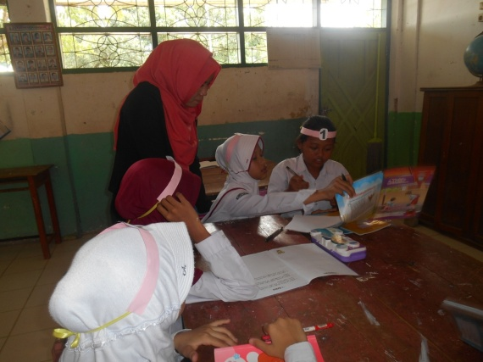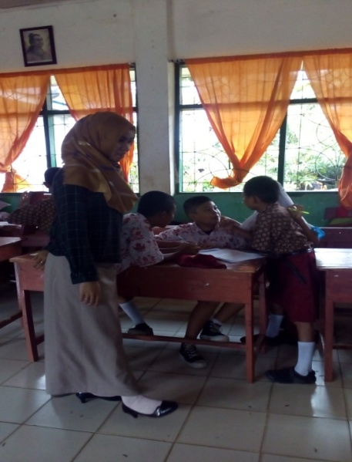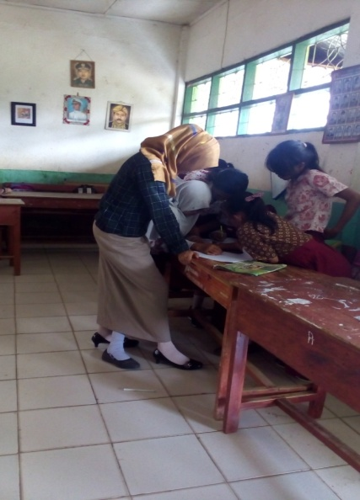
Kelompok mendiskusikan jawaban

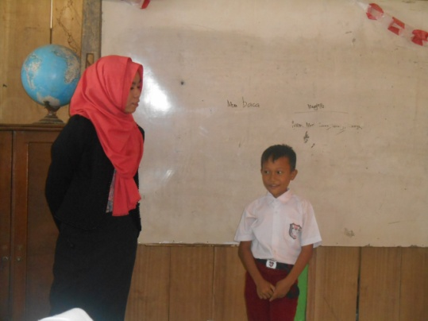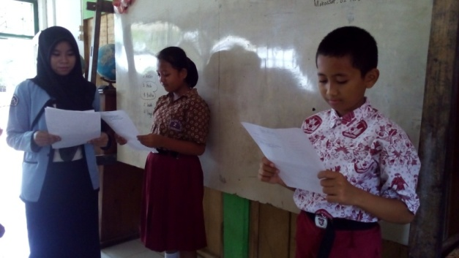
Pelaporan hasil diskusi
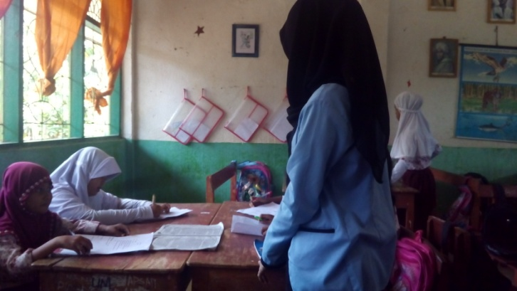

Perangkuman materi

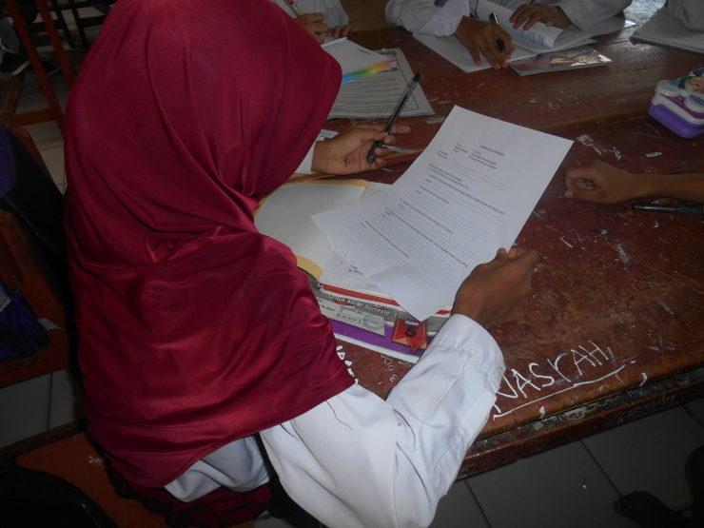
Pemberian tugas atau Pekerjaan rumah

